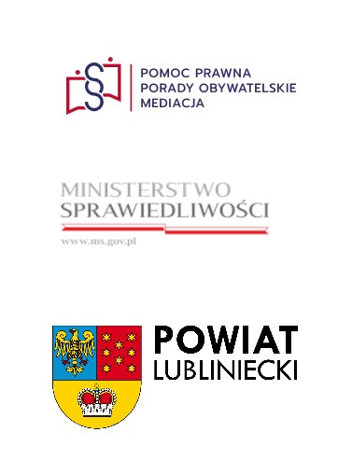

**NIEODPŁATNE   
PORADNICTWO OBYWATELSKIE**

**DYŻURY: ZAPISY:**

czwartek 08:30 – 12:30 tel. 530 119 072

email: wso@lubliniec.starostwo.gov.pl